|  |  |  |
| --- | --- | --- |
| **בנק ישראל**  דוברות והסברה כלכלית | C:\Users\u34r\AppData\Local\Microsoft\Windows\INetCache\Content.Word\logo_70.png | ‏ירושלים, ‏ד' ניסן, תשפ"ה  ‏2 אפריל, 2025 |

إعلان للصحافة:

**خطوة إضافية لتعزيز المنافسة على الودائع التي يقدّمها الجهاز المصرفي:**

**دخول واجب نشر عروض الفائدة على الودائع والأرصدة الدائنة في الحساب حيّز التنفيذ ابتداءً من اليوم**

**المراقب على البنوك، السيد دانييل ححياشيفيلي**: "ابتداءً من اليوم، تدخل حيّز التنفيذ تعليمات تُلزم البنوك بنشر معدلات الفائدة على الودائع والأرصدة الدائنة في الحساب، بشكل مركّز، واضح وفعّال، وذلك وفقًا لتنسيق موحّد يُتيح للزبائن إمكانية المقارنة بين عروض القيمة المقدّمة من البنوك المختلفة. هذه الخطوة تعزّز الشفافية، وتُساعد الزبائن على فحص الخيارات المتنوعة المتاحة لهم في مجال الودائع المصرفية، وفي نهاية المطاف، تُسهم في تشجيع التنافس في هذا المجال. تُعد هذه التعليمات جزءًا من سلسلة خطوات يعمل قسم الرقابة على البنوك على دفعها قدمًا بهدف تعزيز التنافس في الجهاز المصرفي، من خلال تقوية مكانة الزبون وزيادة الشفافية".

استمرارًا لإعلان بنك إسرائيل بتاريخ 28.2.2024، تدخل اليوم حيّز التنفيذ تعليمات الإدارة المصرفية السليمة رقم [[1]](#footnote-1)447، بعنوان "نشر معدلات الفائدة على الودائع والأرصدة الدائنة في الحساب" (ويُشار إليها لاحقًا بـ "التعليمات 447"). تُحدّد هذه التعليمات قواعد وبنية موحّدة لعرض المعلومات المتعلقة بمعدلات الفائدة التي تقدّمها المؤسسات المصرفية على الودائع وعلى الأرصدة الدائنة في الحساب. وتنص التعليمات على أن تقوم المؤسسة المصرفية بعرض الحد الأدنى من معدلات الفائدة المقدّمة على الودائع والأرصدة الدائنة، ضمن نشر مركّز موجّه للجمهور، يظهر بصيغة موحّدة على موقع البنك الإلكتروني، وتطبيقه، وكذلك في فروعه. وسيُعرض في مقدّمة الإعلان معدلات الفائدة على أنواع الودائع الشائعة في الجهاز المصرفي، وذلك وفقًا للنص والبنية التي حُدّدت في التعليمات، بناءً على خارطة أعدّتها الرقابة على البنوك لأنواع الودائع المتوفرة في السوق.

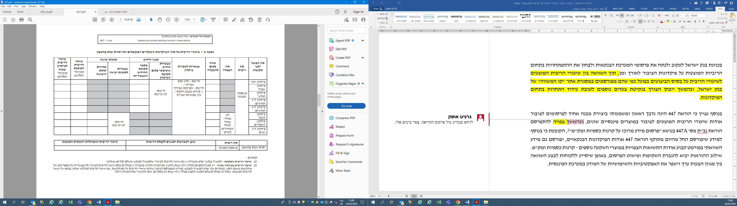

يُسمح للبنوك، بالإضافة إلى النشر الموحد، بعرض أنواع ودائع إضافية تُقدَّم لزبائنها، إن وُجدت، وذلك بشكل منفصل. كما تنص التعليمات 447 على وجوب توفير آلية بحث إلكترونية لزبائن البنوك، تكون متاحة على الأقل عبر الموقع الإلكتروني وتطبيق المؤسسة المصرفية، بحيث تُتيح للزبائن الحصول على معلومات مخصصة تلائم احتياجاتهم بشأن أنواع الودائع التي تعرضها المؤسسة المصرفية.

يعتزم بنك إسرائيل متابعة وتحليل إعلانات الجهاز المصرفي، وفحص التطورات في مجال معدلات الفائدة المعروضة على ودائع الجمهور على مدى الزمن، وذلك من خلال مقارنة معدلات الفائدة التي ستقوم البنوك بنشرها للجمهور بموجب التعليمات 447، مع معدلات الفائدة الفعلية التي تُمنح للجمهور، كما يتم نشرها ضمن موقع "خط المقارنة" التابع لبنك إسرائيل.

روابط لإعلانات البنوك بشأن معدلات الفائدة على الودائع والأرصدة الدائنة في الحساب

<https://www.boi.org.il/information/interestrates/allbankslinks/>

1. <https://www.boi.org.il/media/orgfwntb/447.pdf> - رابط لنص التعليمات الكامل [↑](#footnote-ref-1)